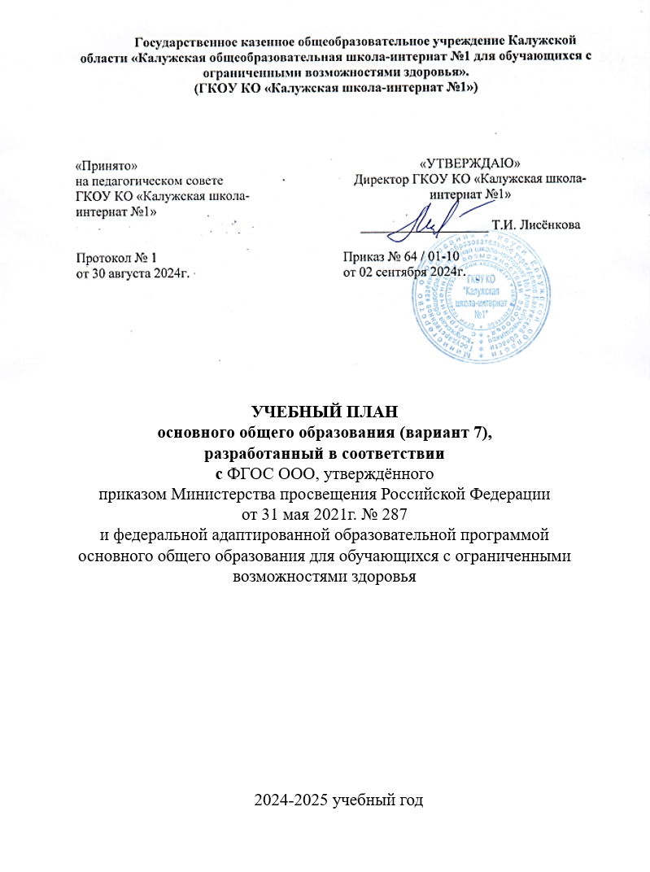

**УЧЕБНЫЙ ПЛАН**

**основного общего образования (вариант 7)**

Учебный план основного общего образования ГКОУ КО «Калужская школа-интернат №1»**, разработан в соответствии с требованиями Федерального государственного образовательного стандарта основного общего образования** третьего поколения (Приказ Минпросвещения России от 31.05.2021 г. № 287, зарегистрирован Министерством юстиции Российской Федерации 05.07.2021 г., рег. номер – 64101) (далее – ФГОС ООО) и приказа Министерства просвещения Российской Федерации от 24 ноября 2022 г. № 1025 «Об утверждении **федеральной адаптированной образовательной программы основного общего образования (ФАОП ООО) для обучающихся с ограниченными возможностями здоровья».** Программа рассчитана **на 5-летний срок освоения**.

Учебный план основного общего образования ГКОУ КО «Калужская школа-интернат №1» в соответствии с ФГОС ООО и федеральной адаптированной образовательной программой основного общего образования (ФАОП ООО) для обучающихся с ОВЗ (вариант 7) определяет общий объем нагрузки и максимальный объем аудиторной нагрузки обучающихся, состав и структуру обязательных предметных и коррекционно-развивающей областей по классам (годам обучения), последовательность и распределение по периодам обучения учебных предметов, формы промежуточной аттестации обучающихся.

В основу разработки учебного плана основного общего образования обучающихся с ЗПР ГКОУ КО «Калужская школа-интернат №1», реализующего адаптированные основные общеобразовательные программы для детей с ограниченными возможностями здоровья, положены следующие нормативные документы:

* Федеральный Закон «Об образовании в Российской Федерации» от 29.12.2012г. № 273-фз (в ред. Федеральных законов от 07.05.2013г. № 99-ФЗ, от 23.07.2013г. №203-Ф3);
* Федеральный закон от 24.09.2022 N 371-ФЗ "О внесении изменений в Федеральный закон "Об образовании в Российской Федерации" и статью 1 Федерального закона "Об обязательных требованиях в Российской федерации".
* Федеральный закон от 19.12.2023 № 618-ФЗ «О внесении изменений в Федеральный закон «Об образовании в Российской Федерации».
* Приказ Минпросвещения России от 19.03.2024 № 171 "О внесении изменений в некоторые приказы Министерства просвещения Российской Федерации, касающиеся федеральных образовательных программ начального общего образования, основного общего образования и среднего общего образования".
* Приказ Министерства просвещения Российской Федерации от 17.07.2024 № 495 "О внесении изменений в некоторые приказы Министерства просвещения Российской Федерации, касающиеся федеральных адаптированных образовательных программ".
* Приказ Минпросвещения РФ от 01.02.2024 № 67 "О внесении изменений в некоторые приказы Министерства просвещения Российской Федерации, касающиеся федеральных адаптированных образовательных программ"
* Федеральный государственный образовательный стандарт основного общего образования, утверждённого приказом Министерства просвещения Российской Федерации от 31 мая 2021г. № 287
* Федеральная адаптированная образовательная программа основного общего образования для обучающихся с ограниченными возможностями здоровья, утверждённая приказом Министерства просвещения Российской Федерации от 24 ноября 2022 г. № 1025
* Федеральная образовательная программа основного общего образования, утверждённая приказом Министерства просвещения Российской Федерации от 18.05.2023 № 370.
* Приказ Министерства просвещения Российской Федерации от 11 февраля 2022 г. № 69 «О внесении изменений в Порядок организации и осуществления образовательной деятельности по основным общеобразовательным программам-образовательным программам начального общего, основного общего и среднего общего образования, утвержденный приказом Министерства Просвещения Российской Федерации от 22.03.2022 г. № 115».
* Постановление Главного государственного санитарного врача Российской Федерации от 28 сентября 2020г. № 28 «Об утверждении санитарных правил СП 2.4.3648-20 «Санитарно-эпидемиологические требования к организациям воспитания и обучения, отдыха и оздоровления детей и молодёжи».
* Федеральный перечень учебников, рекомендованных Министерством образования и науки Российской Федерации в действующей редакции.

- Устав ГКОУ КО «Калужская школа-интернат №1».

Учебный план основного общего образования ГКОУ КО «Калужская школа-интернат №1» разработан в соответствии с требованиями ФАОП ООО для обучающихся с задержкой психического развития (вариант 7, адаптированной для обучения, воспитания и социализации обучающихся с задержкой психического развития с учётом особенностей их психофизического развития, индивидуальных возможностей, особых образовательных потребностей, обеспечивающую коррекцию нарушений развития и социальную адаптацию.

Учебный план основного общего образования ГКОУ КО «Калужская школа-интернат №1» для обучающихся с ЗПР обеспечивает освоение обучающимися, успешно освоившими адаптированную основную общеобразовательную программу начального общего образования (АООП НОО) обучающихся с ЗПР (вариант 7.2) в соответствии с ФГОС НОО обучающихся с ОВЗ, и при этом **нуждающихся в пролонгации специальных образовательных условий на уровне основного общего образования**.

Федеральный учебный план ФАОП ООО для обучающихся с задержкой психического развития (вариант 7) в целом соответствует обязательным требованиям ФГОС ООО и ФОП ООО, в том числе требованиям о включении во внеурочную деятельность коррекционных курсов по Программе коррекционной работы.

ФАОП ООО для обучающихся с ЗПР предусматривает три варианта федерального недельного учебного плана. Учебный план основного общего образования ГКОУ КО «Калужская школа-интернат №1» **разработан на основе варианта №3, предназначенного для отдельных общеобразовательных организаций и классов, реализующих адаптированные образовательные программы для обучающихся с задержкой психического развития.**

Недельный учебный план основного общего образования обучающихся с ЗПР **(вариант №3)**

для 5-дневной учебной недели

(для отдельных образовательных организаций/классов, реализующих адаптированные основные образовательные программы основного общего образования обучающихся с задержкой психического развития)

Срок обучения – 5 лет

|  |  |  |  |  |  |  |  |  |  |  |
| --- | --- | --- | --- | --- | --- | --- | --- | --- | --- | --- |
| **Предметные области** | **Учебные**  **предметы**  **Классы** | **Количество часов в неделю** | | | | | | | | |
| **V** | **VI** | | | **VII** | **VIII** | | **IX** | **Всего** |
| *Обязательная часть* | |  | | | | | | | | |
| Русский язык и литература | Русский язык | 5 | | 6 | 4+ | | | 4 | 4 | 23 |
| Литература | 3 | | 3 | 2 | | | 2+ | 3 | 13 |
| Иностранные языки | Иностранный язык | 3 | | 3 | 3 | | | 3 | 3 | 15 |
| Математика и информатика | Математика | 5 | | 5 |  | | |  |  | 10 |
| Алгебра |  | |  | 3 | | | 3 | 3 | 9 |
| Геометрия |  | |  | 2 | | | 2 | 2 | 6 |
| Вероятность и статистика |  | |  | 1 | | | 1 | 1 | 3 |
| Информатика | + | | + | 1 | | | 1 | 1 | 3 |
| Общественно-научные предметы | История | 2 | | 2 | 2 | | | 2 | 2 | 10 |
| Обществознание |  | | 1 | 1 | | | 1 | 1 | 4 |
| География | 1 | | 1 | 2 | | | 2 | 2 | 8 |
| Естественно-научные предметы | Физика |  | |  | 2 | | | 2 | 3 | 7 |
| Химия |  | |  |  | | | 2 | 2 | 4 |
| Биология | 1 | | 1 | 1 | | | 2 | 2 | 7 |
| Основы духовно-нравственной культуры народов России | ОДНКНР | 1 | |  |  | | |  |  | 1 |
| Искусство | Музыка | 1 | | 1 | 1 | | |  |  | 3 |
| Изобразительное искусство | 1 | | 1 | 1 | | |  |  | 3 |
| Технология | Труд (технология) | 2 | | 2 | 2 | | | 2 | 1 | 9 |
| Физическая культура и основы безопасности и защиты Родины | Основы безопасности и защиты Родины |  | |  |  | | | 1 | 1 | 2 |
| Адаптивная физическая культура | 2+ | | 2+ | 2+ | | | 2 | 2 | 10 |
| **Итого** | | **27** | | **28** | **30** | | | **32** | **33** | **150** |
| *Часть, формируемая участниками образовательных отношений:* | | **2** | | **2** | **2** | | | **1** | **0** | **7** |
| Информатика | | 1 | | 1 |  | | |  |  | 2 |
| Русский язык | |  | |  | 1 | | |  |  | 1 |
| Литература | |  | |  |  | | | 1 |  | 1 |
| Физическая культура | | 1 | | 1 | 1 | | |  |  | 3 |
| **Максимально допустимая недельная нагрузка** | | **29** | | **30** | **32** | | | **33** | **33** | **157** |
| **Внеурочная деятельность** (включая коррекционно-развивающую область) | | **10** | | **10** | **10** | | | **10** | **10** | **50** |
| *Коррекционный курс: «Коррекционно-развивающие занятия: психокоррекционные (психологические и дефектологические)»* | | 3 | | 3 | 3 | | | 3 | 3 | 15 |
| *Коррекционный курс: «Логопедические занятия»* | | 2 | | 2 | 2 | | | 2 | 2 | 10 |
| *Другие направления внеурочной деятельности* | | 5 | | 5 | 5 | | | 5 | 5 | 25 |